## Tầm soát

|  |  |  |
| --- | --- | --- |
|  | Đối tượng | Cách tầm soát |
| Nguy cơ cao | Xơ gan liên quan HBV, HCV | Mỗi 3-4 tháng   * Siêu âm * AFP/PIVKA-II-AFP-L3   Mỗi 6 tháng   * Dynamic CT or MRI |
| Nguy cơ rất cao | Viêm gan B, C mạn  Xơ gan nguyên nhân khác | Mỗi 6 tháng   * Siêu âm * AFP/PIVKA-II-AFP-L3 |

AFP có cut-off value là 200 ng/ml

## Chẩn đoán K gan

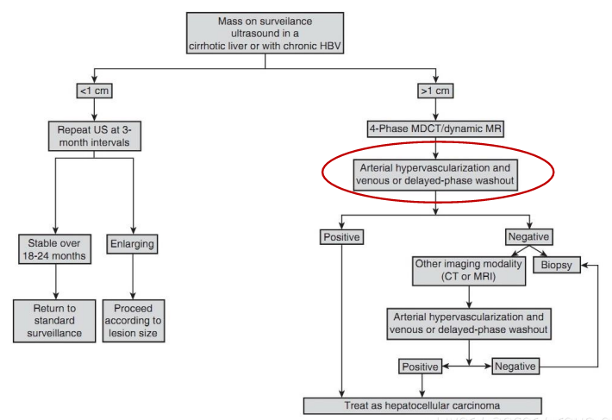

## Phân biệt u gan lành tính

1. **Hemangioma**

* Ngấm máu tư từ trên phim CT 4 thì
* Có thể tăng size nhưng rất chậm, ko bao giờ hóa ác
* Ko điều trị nếu ko biến chứng

1. **Sang thương tăng sản dạng nốt (Focal Nodular Hyperplasia)**

* Thì động mạch: Tăng giữ thuốc cản quang
* Thì tĩnh mạch: Đồng hay giảm đậm độ so nhu mô
* Thì muộn: Đồng đậm độ nhu mô
* Sẹo trung tâm tăng sáng
* Ko lớn, ko hóa ác

1. **U tuyến gan (Liver Adenoma)**

* U lành tính thường gặp thứ 3
* Dạng hỗn hợp, vỏ bao rỏ, đôi khi xuất huyết ở trong
* Thì động mạch: Tăng quang
* Thì tĩnh mạch, trễ: đồng hoặc giảm so với nhu mô
* Phụ nữ đang dùng thuốc ngừa thai
* Kích thước lớn (8-10, có thể đến 30cm), có thể hóa ác (khi lớn hơn 10cm), đôi khi không thể phân biệt với HCC 🡪 Có chỉ định phẫu thuật cắt bỏ

## HCC và CCC

|  |  |
| --- | --- |
| HCC | CCC |
| 90% | 5-10% |
| Nếu biệt hóa cao thì khó phân biệt với tế bào gan bt. Nếu biệt hóa kém, thì tế bào bướu nhỏ hơn, có thể thấy mật trong mật quản hoặc trong tế bào gan | Các tế bào có cấu trúc tuyến ống, nhưng thường ko có mật, chỉ có nhầy |
| Sinh AFP | Ko sinh AFP |

## Đánh giá giai đoạn K gan

Barcelona clinic liver cancer (BCLC) staging classification

* Tình trạng thể chất bn (PST)
* Chức năng gan: Child-Pugh score, tăng áp cửa, bilirubin
* U: minsm: metastasis, invasive, number, size (okuda), morphology
  + Di căn xa
  + Xâm lấn tĩnh mạch
  + Kích thước, số lượng

## Các phương pháp điều trị K gan

**Điều trị triệt để**

– Cắt gan

– Ghép gan

– Can thiệp qua da (RFA, PEI theo đúng chỉ định)

**Điều trị giảm nhẹ**

– TACE (Bơm hóa chất, làm tắc động mạch gan)

– TAE (Làm tắc động mạch gan)

– Hoá trị tại chỗ liên tục qua động mạch gan

– Liệu pháp nhắm trúng đích (Targeted Therapy)

1. **Chỉ định hủy u tại chỗ** (3 ý)

< 3 u

Mỗi u < 3cm

Ko nằm gần bề mặt, cấu trúc quan trọng như cuống gan

1. **Chỉ định cắt gan** (giống phân độ BCLC)

Chức năng gan: - Child Pugh A

- Varice: Tĩnh mạch thực quản chưa dãn hay độ 1

- Bilirubin ≤ 1,2 mg/dl

U: - Chưa có thuyên tắc tĩnh mạch cữa (hoặc có nhưng có thể cắt trọn với khối u)

- Chưa có di căn xa

Thêm: - V gan bảo tồn ≥ 30-40% V gan chuẩn (V gan người bình thường phải >30%, người xơ gan phải >40% mới sống đc)

- Platelet ≥ 100 000/ml

1. **Chỉ định ghép gan**

**Milan criteria**

Single tumor < 5cm

Multiple tumor $≤$ 3 u, mỗi u < 3cm (giống chỉ định hủy u tại chỗ)

No major vessel involvement

(xơ gan nặng???)

TACE: chưa huyết khối TM cửa, TM gan, child-pugh A-B